* 檔案以及檔案內容

在grep底下有兩個檔案aa.txt 以及 abcd.txt

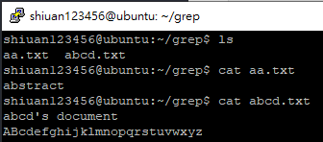

**找內容**

找出所有內容有ab的檔案並印出

找出所有內容有ab(不分大小寫)的檔案並印出

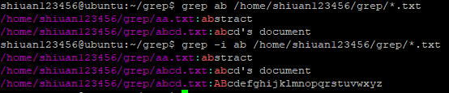

**找檔案**

找a開頭的檔案

找t結尾的檔案

找a或b開頭的檔案

